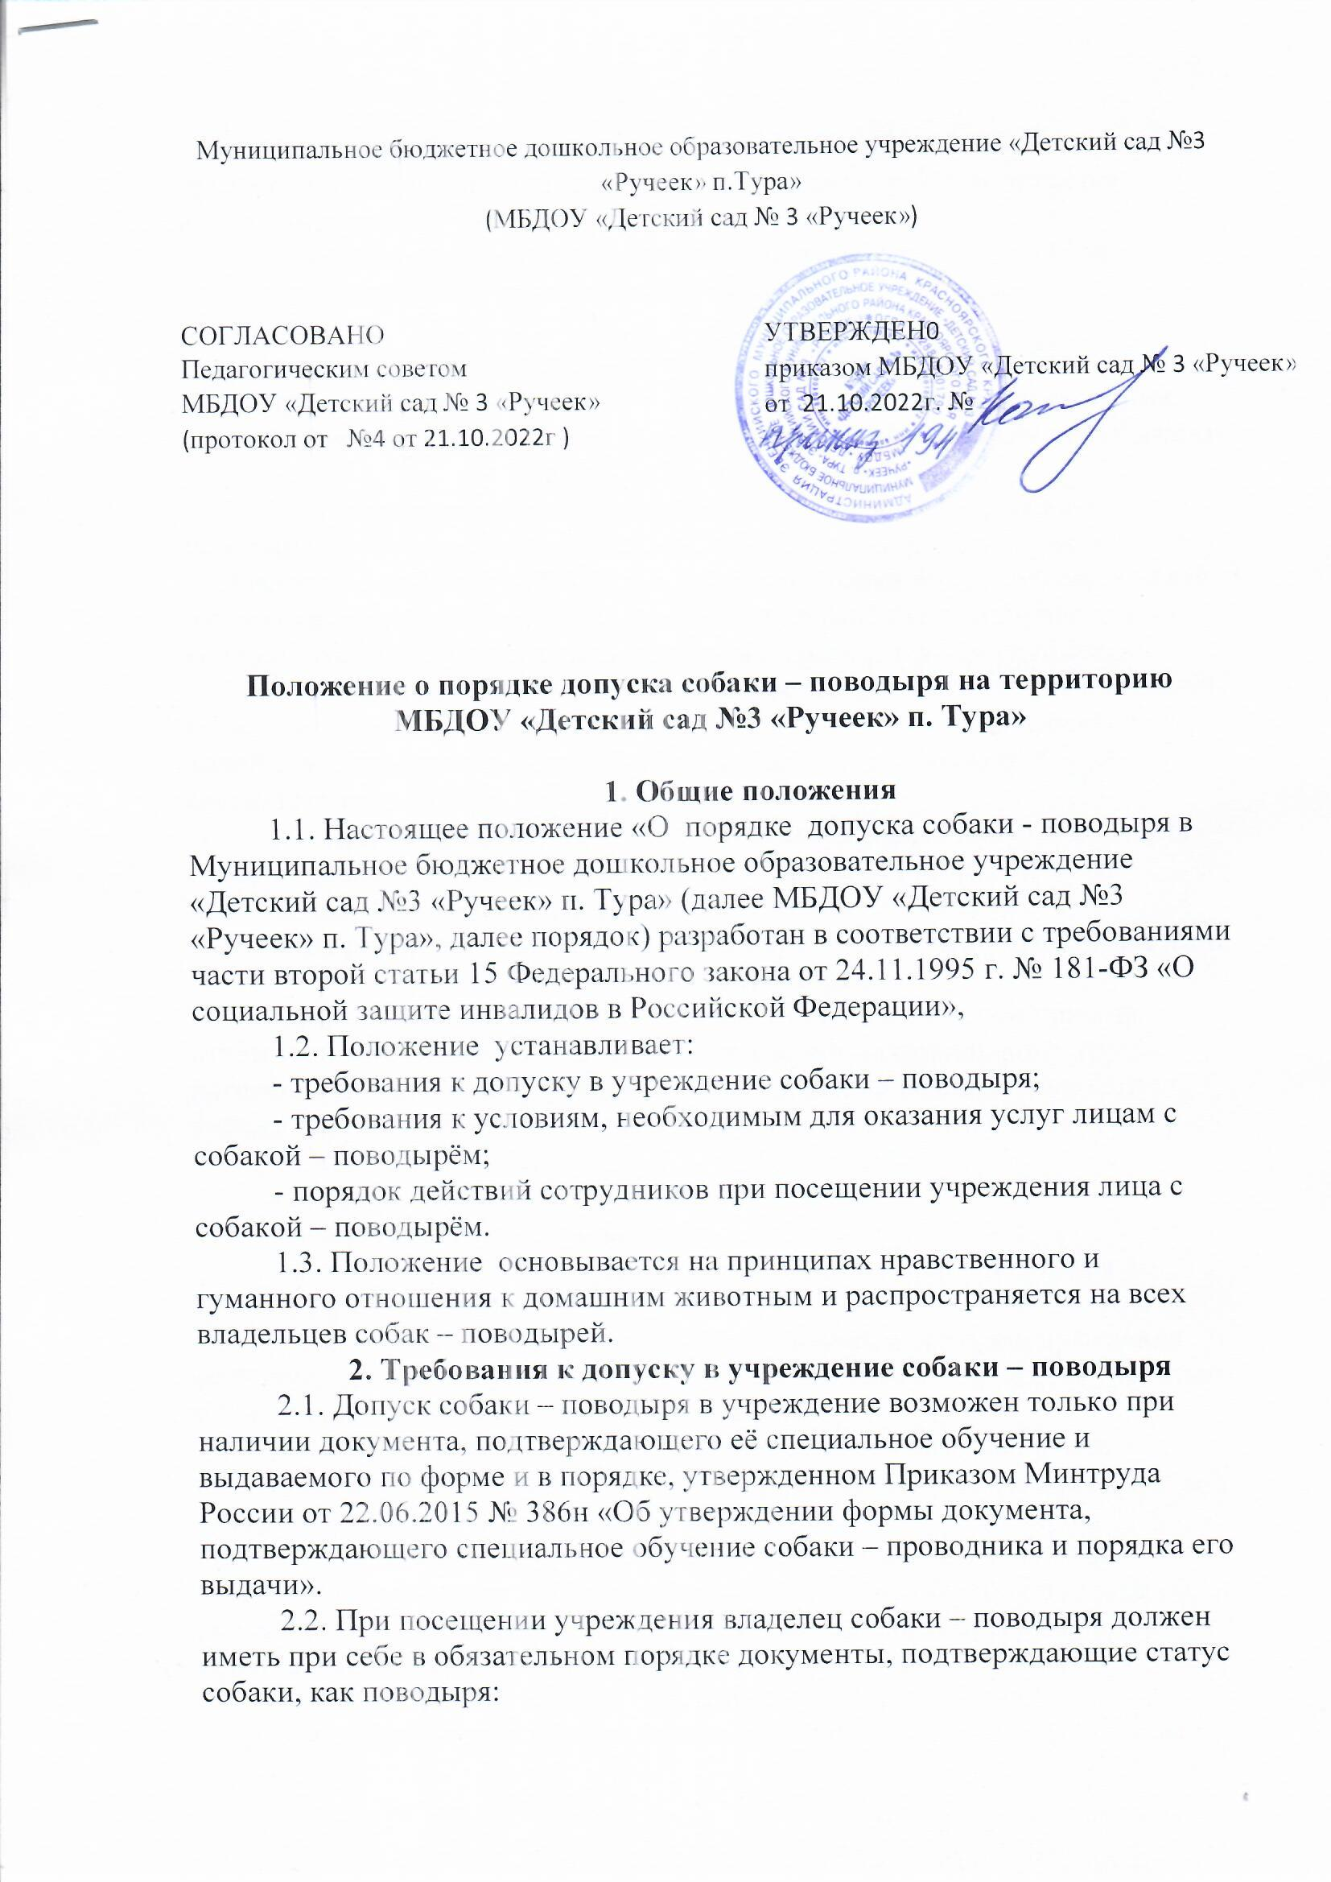

Муниципальное бюджетное дошкольное образовательное учреждение «Детский сад №3 «Ручеек» п.Тура»
(МБДОУ «Детский сад № 3 «Ручеек»)

СОГЛАСОВАНО  Педагогическим советом  МБДОУ «Детский сад № 3 «Ручеек»  (протокол от №4 от 21.10.2022г ) | УТВЕРЖДЕН0  приказом МБДОУ «Детский сад № 3 «Ручеек»  от 21.10.2022г. №

Положение о порядке допуска собаки – поводыря на территорию МБДОУ «Детский сад №3 «Ручеек» п. Тура»

1. Общие положения
1.1. Настоящее положение «О порядке допуска собаки - поводыря в Муниципальное бюджетное дошкольное образовательное учреждение «Детский сад №3 «Ручеек» п. Тура» (далее МБДОУ «Детский сад №3 «Ручеек» п. Тура», далее порядок) разработан в соответствии с требованиями части второй статьи 15 Федерального закона от 24.11.1995 г. № 181-ФЗ «О социальной защите инвалидов в Российской Федерации»,
1.2. Положение устанавливает:
- требования к допуску в учреждение собаки – поводыря;
- требования к условиям, необходимым для оказания услуг лицам с собакой – поводырём;
- порядок действий сотрудников при посещении учреждения лица с собакой – поводырём.
1.3. Положение основывается на принципах нравственного и гуманного отношения к домашним животным и распространяется на всех владельцев собак – поводырей.
2. Требования к допуску в учреждение собаки – поводыря
2.1. Допуск собаки – поводыря в учреждение возможен только при наличии документа, подтверждающего её специальное обучение и выдаваемого по форме и в порядке, утвержденном Приказом Минтруда России от 22.06.2015 № 386н «Об утверждении формы документа, подтверждающего специальное обучение собаки – проводника и порядка его выдачи».
2.2. При посещении учреждения владелец собаки – поводыря должен иметь при себе в обязательном порядке документы, подтверждающие статус собаки, как поводыря:
- паспорт собаки – поводыря, подтверждающий, что собака обучалась дрессуре по специальному курсу для собак – поводырей и не является агрессивной для окружающих;
- ветеринарный паспорт (ветеринарное свидетельство) на собаку, подтверждающий наличие всех необходимых прививок и осмотра ветеринара;
- наличие у собаки намордника и специальной шлейки собаки – поводыря с опознавательными знаками и светоотражающими элементами.
3. Требования к условиям, необходимым для оказания услуг лицам с собакой – поводырём
3.1. В учреждении рекомендуется предусмотреть для собаки – поводыря место для отдыха/ожидания, минимальный размер которого составляет 1,5 кв.м с возможностью фиксации собаки на свободном поводке. Место отдыха/ожидания собаки – поводыря должно быть защищённым от холода (сквозняков) и перегрева и не должно располагаться на проходе.
3.2. Рекомендуется по возможности обеспечить зону отдыха/ожидания чистой подстилкой и не переворачиваемой поилкой для воды. Обеспечение водой осуществляется из водопровода, качество воды должно соответствовать ГОСТу.
3.3. При необходимости организуется специальное место для выгула собаки – поводыря. Выгул собаки осуществляется в наморднике и на поводке, вдали от тротуара, детских и спортивных площадок.
4. Порядок действия сотрудников при посещении учреждения лица с собакой – поводырём
4.1. В случае, если посетитель заранее сообщает о своём приходе ответственному за сопровождение в учреждении маломобильных групп населения и инвалидов по телефонам, указанным на официальном сайте учреждения в разделе «Доступная среда», ответственный уточняет:
- время посещения;
- необходимость получения услуги на объекте;
- наличие собаки – поводыря;
- потребность в особых условиях ожидания собаки – поводыря на время получения услуги.
4.2. В случае явки лица с собакой – поводырём без предупреждения дежурный по телефону связывается с ответственным лицом и предупреждает о приходе посетителя с собакой – поводырём.
4.3. При необходимости ответственное лицо показывает место отдыха/ожидания для собаки – поводыря, далее сопровождает владельца к месту оказания услуги.
4.4. По окончанию предоставления услуги ответственное лицо сопровождает посетителя к месту отдыха/ожидания собаки – поводыря (если ранее в этом была потребность) и уточняет необходимость в помощи по ориентации на территории учреждения.
4.5. Во время выполнения собакой - поводырём функций сопровождения запрещается посторонним лицам её угощать, гладить, звать, так как это может отвлечь собаку от исполнения обязанностей и повлечь совершение ошибки, опасной для хозяина.
4.6. Общаться с собакой можно только с разрешения её хозяина, в свободное от выполнения функций сопровождения время.

